

**МИНИСТЕРСТВО НАУКИ И ВЫСШЕГО ОБРАЗОВАНИЯ**

**РОССИЙСКОЙ ФЕДЕРАЦИИ**

**ФЕДЕРАЛЬНОЕ ГОСУДАРСТВЕННОЕ БЮДЖЕТНОЕ ОБРАЗОВАТЕЛЬНОЕ**

**УЧРЕЖДЕНИЕ ВЫСШЕГО ОБРАЗОВАНИЯ**

**«МОСКОВСКИЙ АВИАЦИОННЫЙ ИНСТИТУТ**

**(национальный исследовательский университет)»**

**Зачетная работа**

|  |  |
| --- | --- |
| **На тему:** | **Получение фотографий обратной стороны Луны** |

|  |  |  |  |  |  |  |  |
| --- | --- | --- | --- | --- | --- | --- | --- |
| **Авторы курсовой работы:** | | | | **Гуляев Андрей**  **Акимов Кирилл**  **Косов Всеволод**  **Артем Фоменко** | |  |  |
|  | | | | |  |  |  |
| **Преподаватели:** | | **Кондаратцев В. Л., Тимохин М. Ю.** | | | |  |  |
|  |  | |  | | | | |
|  |  |  |  |  |  |  |  |

**Оглавление**

Оглавление

Введение 4

Цель: 4

Задачи: 4

Описание команды: 4

Описание миссии 5

Исторические справка: 5

Задачи миссии Луна-3: 5

История полета: 5

Технические характеристики РН и АМС: 6

Физическая и математическая модели 9

Программная реализация 10

GitHub 11

Заключение 11

Сравнение симуляции и математической модели: 11

Вывод: 12

Источники 12

# Введение

## Цель:

Смоделировать полёт с Земли до Луны, аналогичный миссии Луна-3, реализовать его, используя игру Kerbal Space Program.

## Задачи:

1. Изучить доступную информацию о совершенном полете;
2. Рассчитать недостающие данные и составить математические модели;
3. Воссоздать миссию в KSP;
4. Осуществить программную реализацию и сравнить с полученными из симуляции KSP данными;
5. Составить отчет по проделанной работе.

## Описание команды:

* Косов В. В. – копирайтер, оформление презентации
* Гуляев А.Н. – тимлид, KSP.
* Акимов К.К. – физик-математик
* Фоменко А.С. – программист

# Описание миссии

## Исторические справка:

### Задачи миссии Луна-3:

* Главной целью этого проекта была съемка обратной стороны Луны. Это была сложная задача для советской космонавтики и для всего человечества в целом, так как такой проект еще никто не осуществлял
* Другая цель заключалась в том, чтобы в ходе данного проекта выявить уязвимости советской техники и улучшить ее до нового уровня, что позволит развивать космическую отрасль в будущем. Советские ученые ставили эту задачу в приоритет. Важно было понять, как сделать фотографию в космосе и передать ее на такое большое расстояние

### История полета:

Космический аппарат был запущен 4 октября 1959 года ракетой-носителем “Восток-Л” и впервые в мире сфотографировал невидимую с Земли сторону Луны. Также во время полёта впервые в мире был на практике осуществлён гравитационный маневр. В советской массовой печати того времени эта АМС называлась “третья советская космическая ракета”.

После старта с космодрома Байконур космический аппарат “Луна-3” вышел на сильно вытянутую эллиптическую орбиту искусственного спутника Земли с наклонением 75° и периодом обращения 22 300 мин и обогнул обратную сторону Луны по направлению с юга на север, пройдя на расстоянии 6200 км от её поверхности. Под действием гравитации Луны орбита аппарата изменилась; кроме того, поскольку Луна продолжала двигаться по своей орбите, изменилась и плоскость орбиты космического аппарата. Изменение орбиты было рассчитано так, чтобы аппарат при возвращении к Земле снова пролетел над Северным полушарием, где были расположены советские наблюдательные станции. Траектория полёта была рассчитана под руководством М.В. Келдышева.

### Технические характеристики РН и АМС:

#### Ракета-носитель:

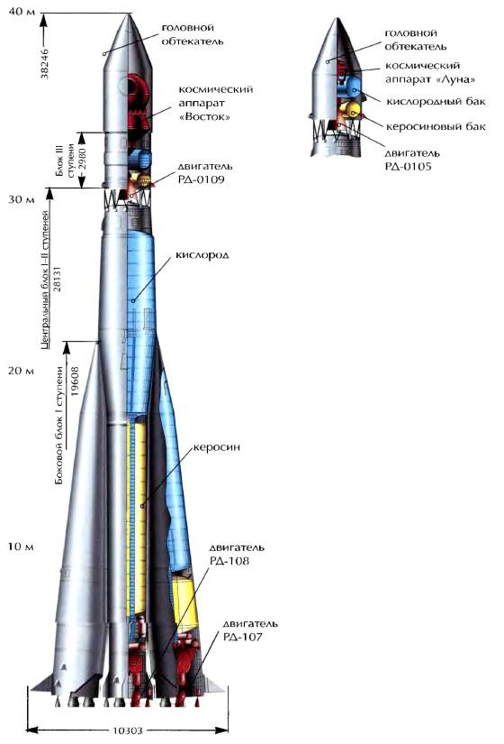

Рисунок 1: Схема РН “Восток” [1]

Основные характеристики:

* Количество ступеней - 3
* Длина (с ГЧ) - 33500 мм
* Диаметр - 10300 мм
* Стартовая масса - 279000 кг

Первая ступень (блоки Б, В, Г, Д):

* Маршевый двигатель - РД-107
* Горючее - керосин
* Окислитель - жидкий кислород

Вторая ступень (блок А)

* Маршевый двигатель - РД - 108
* Горючее - керосин
* Окислитель - жидкий кислород

Третья ступень (блок Е)

* Маршевый двигатель - РД-0105 (8Д714)
* Горючее - керосин
* Окислитель - жидкий кислород

#### АМС:

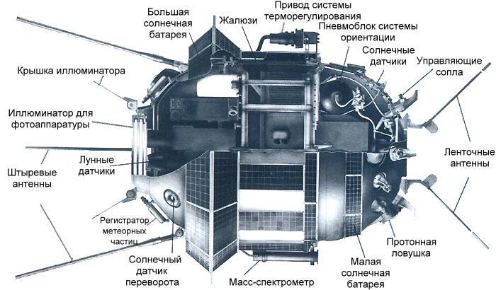

Рисунок 2: Схема АМС “Луна-3” [2]

АМС представляла собой тонкостенный герметичный цилиндрический аппарат со сферическими днищами. Максимальный диаметр станции 1200 мм, длина 1250 мм (без антенн). Снаружи на корпусе была установлена часть научных приборов, антенны и солнечная батарея. В верхнем днище имелся иллюминатор, прикрытый крышкой, которая автоматически открылась перед началом фотографирования. На верхнем и нижнем днищах - восемь малых иллюминаторов для датчиков системы солнечной ориентации. На нижнем днище были установлены миниатюрные управляющие реактивные двигатели системы ориентации. Для поддержания и регулирования внутри аппарата необходимого теплового режима сферические днища были закрыты экранами, а на цилиндрической части имелись жалюзи.  
  
Внутри корпуса автоматической межпланетной станции были установлены: фототелевизионная система, система ориентации, система терморегулирования, радиосистемы, система управления, телеметрическая система, система единого энергоснабжения, научная аппаратура, состоящая из чувствительных элементов, усилительных и преобразующих устройств.  
  
Для устранения вращения АМС относительно центра масс перед началом фотографирования, для ориентации в пространстве относительно Солнца и Луны и для стабилизации ее в процессе фотографирования служила система ориентации. Во время полета АМС освещалась тремя яркими небесными светилами: Солнцем, Луной и Землей. Чтобы система ориентации не «спутала» Луну и Землю, траектория движения была выбрана таким образом, чтобы в момент съемки АМС находилась приблизительно на прямой, соединяющей Солнце и Луну, а Земля - в стороне от этого направления. Сначала система ориентации ликвидировала вращение, полученное АМС в процессе выведения на расчетную орбиту. Затем AMС ориентировалась на Солнце. К моменту окончания этого процесса в поле зрения АМС находилась Луна и АМС перешла к ориентации на Луну. Затем было произведено фотографирование Луны с расстояния 60 000 км. После выполнения фотографирования система ориентации была выключена.

# Физическая и математическая модели

Угол наклона будем считать от вертикали, то есть вертикальному положению ракеты будет соответствовать 0 градусов, горизонтальному - 90 градусов.

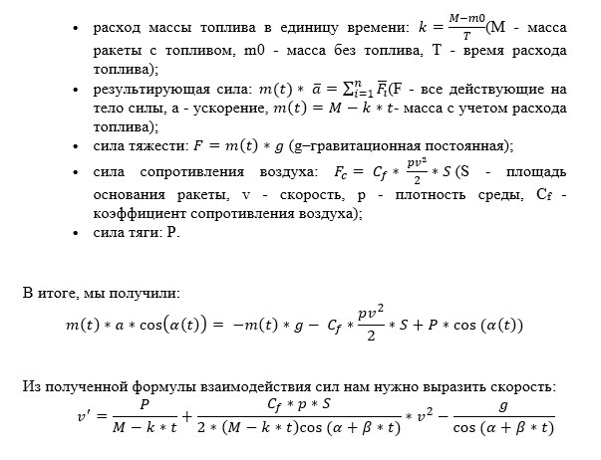

Поскольку в условиях реального полёта на ракету кроме тяги двигателей действуют и другие силы, скорость, развиваемая ракетами в этих условиях, как правило, ниже характеристической из-за потерь, вызываемых силами гравитации, сопротивления среды и другими факторами.

**Гравитационные потери** возникают из-за того, что ракета, стартуя вертикально, не только разгоняется, но и набирает высоту, преодолевая тяготение Земли, и на это также расходуется топливо. Величина этих потерь вычисляется по формуле:

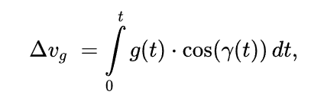

где **g(t), gamma (t)}** — местное ускорение гравитации и угол между вектором силы тяги двигателя и местным вектором гравитации, соответственно. Наибольшая часть этих потерь приходится на участок полёта первой ступени. Это объясняется тем, что на этом участке траектория отклоняется от вертикали в меньшей степени, чем на участках последующих ступеней, и значение **cos(gamma (t))** близко к максимальному значению 1.

**Аэродинамические потери** вызваны сопротивлением воздушной среды при движении ракеты в ней и рассчитываются по формуле:

где **A(t)** — сила лобового аэродинамического сопротивления;

**m(t)** — текущая масса ракеты

Основные потери от сопротивления воздуха также приходятся на участок работы 1-й ступени ракеты, так как этот участок проходит в нижних, наиболее плотных слоях атмосферы.

# Программная реализация

Для программной реализации наша команда использовала несколько библиотек:

* + - 1. Scipy
      2. Matplotlib
      3. Numpy
      4. kRPC

С помощью библиотеки kRPC мы получали данные из игры KSP и на их основе построили один из графиков. Используя библиотеку Scipy мы добавили в код константу g(ускорение свободного падения).

Построение графика мы осуществили с помощью библиотеки matplotlib.

# GitHub

Репозиторий с кодом для графического представления математической модели [GitHub] – URL: https://github.com/clavFantastik/VARKT

# Заключение

## Сравнение симуляции и математической модели:

Чтобы сравнить результаты и найти абсолютную и относительную погрешности скорости нашей модели, возьмем логи построения наших графиков.

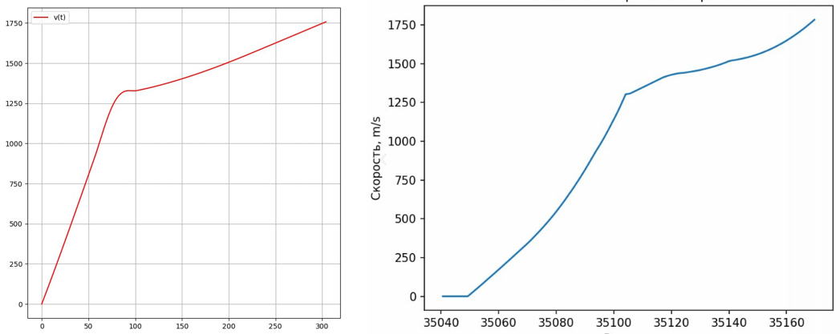

Рисунок 3: График зависимости скорости от времени, полученный в ходе вычисления мат. модели(слева) и график зависимости скорости от времени, полученный из KSP(справа)

Сравнивая графики, мы видим, что они в некоторых моментах времени разнятся в значениях скорости. Это можно объяснить тем, что при построении графика на основе данных из KSP, мы брали данные даже, когда двигатель был выключен, а при расчёте с помощью математичкой модели не учитывали время, когда двигатель выключен.

## Вывод:

Благодаря проекту мы научились работать в команде, искать информацию, необходимую для конкретной задачи. Мы освоили новую для нас компьютерную игру (космический симулятор)  Kerbal Space Program, с помощью которой в интерактивной форме изучили строение ракеты, спроектировали свой космический корабль для получения фотографий обратной стороны Луны. Были составлены математическая и физическая модели расчетов, необходимых для полёта и был выполнен запуск ракеты-носителя ЛУНА-3 в KSP.

# Источники

1. Создаем симулятор солнечной системы // Хабр URL: https://habr.com/ru/post/197754/ (дата обращения: 15.12.2023).
2. kOS:KerbalOperatingSystem//kOS URL:   
   https://ksp-kos.github.io/KOS/#kos-kerbal-operating-system (дата обращения: 15.12.2023).
3. kna27 / ksp-data-export // Github URL:  
   https://github.com/kna27/ksp-data-export (дата обращения: 15.12.2023).
4. KSP - How to get to the moon (aka Mun) - Tutorial for Beginners // YouTube URL:   
   https://www.youtube.com/watch?v=uCBSpUXrezk (дата обращения: 15.12.2023).
5. Tutorials // Wiki KSP URL: https://wiki.kerbalspaceprogram.com/wiki/Tutorials (дата обращения: 15.12.2023).
6. Космические скорости // Asteropa URL: https://asteropa.ru/kosmicheskie-skorosti/ (дата обращения: 15.12.2023).